План отключений потребителей
Дата | Время | Отключаемые объекты и  территории | Причина отключения
04.03.22 | 10⁰⁰-17⁰⁰ | с. Никольское: полностью  организации: ООО “Мазис” Власов ключ,  ООО Уйский краснокаменское отделение  МТФ, Школа-д/сад | ВЛ 10 Увелка демонтаж ТП 328
04.03.22 | 10⁰⁰-17⁰⁰ | с. Краснокаменка: полностью  организации: МТФ | ВЛ 10 Краснокаменка демонтаж ТП 328

Уважаемые потребители электроэнергии!
Во времени отключения и включения объектов будут незначительные корректировки, но объект не может быть обесточен ранее заявленного времени.
Возможны незапланированные перерывы в электроснабжении для производства внеплановых кратковременных работ и ликвидации аварий без предупреждения.
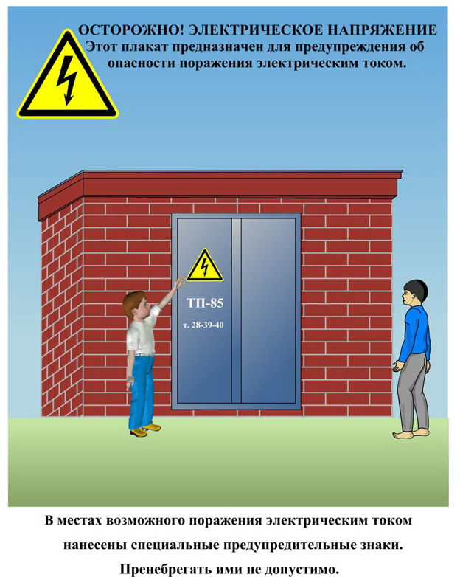
Сообщите о возможных местах поражения электрическим током!
Телефон диспетчера РЭС 3-13-01 круглосуточно.

